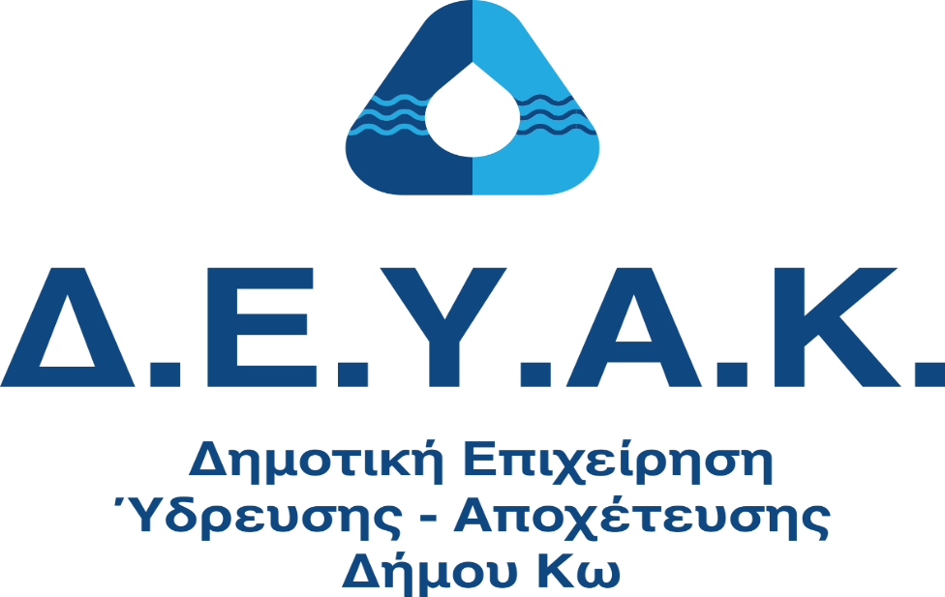

Κως, 02-6-2025

**ΔΕΛΤΙΟ ΤΥΠΟΥ**

**Η ΔΕΥΑΚ στηρίζει την ανάπτυξη της Κω**

**Διεκδικεί 3.169.990€ για υποδομές που μειώνουν το κόστος λειτουργίας!**

Πρόταση χρηματοδότησης από το Ταμείο Ανάκαμψης, 3.169.990€, για την ενεργειακή αναβάθμιση των υποδομών ύδρευσης και αποχέτευσης όλου του νησιού, κατέθεσε η ΔΕΥΑ Κω.

Η πρόταση στοχεύει στη μείωση του κόστους λειτουργίας της επιχείρησης, μέσω εκσυγχρονισμού των υποδομών και κατατέθηκε στο Υπουργείο Περιβάλλοντος & Ενέργειας, μετά από πρόσκλησή του.

To έργο αφορά στην ενεργειακή αναβάθμιση γεωτρήσεων, αντλιοστασίων ύδρευσης και αποχέτευσης, για μείωση της κατανάλωσης ενέργειας, αύξηση αποδοτικότητας των υποδομών και μετάβαση προς ένα πρότυπο λειτουργίας που ενσωματώνει σύγχρονες τεχνολογίες αυτοματισμού και ψηφιακής παρακολούθησης.

Οι βασικές δράσεις που περιλαμβάνει το έργο είναι οι εξής:

* **Αντικατάσταση του υφιστάμενου παλαιού και ενεργοβόρου εξοπλισμού** (αντλίες, κινητήρες) με νέες μονάδες υψηλής ενεργειακής απόδοσης,
* **Τοποθέτηση inverters και σύγχρονων πινάκων αυτοματισμών**, με αισθητήρες στάθμης και πίεσης, εξοπλισμό απομακρυσμένης επικοινωνίας και ενσωματωμένα συστήματα DC UPS,
* **Αναβάθμιση και επέκταση του συστήματος SCADA**, με δυνατότητες real-time ελέγχου, συλλογής λειτουργικών δεδομένων και παρακολούθησης κρίσιμων μεγεθών κατανάλωσης,
* **Εγκατάσταση συστήματος γεωχωρικής διαχείρισης (GIS)** για τη χαρτογραφική παρακολούθηση της θέσης και της λειτουργίας των υποδομών, τη διασύνδεση με αισθητήρες πεδίου και την ενίσχυση της λειτουργικής εποπτείας του δικτύου,
* **Ανάπτυξη λογισμικών παρακολούθησης και ανάλυσης ενεργειακών παραμέτρων**, με δυνατότητα εντοπισμού αποκλίσεων και σχεδιασμού παρεμβάσεων,
* **Προμήθεια συνοδευτικού εξοπλισμού**, όπως σωληνώσεις, βάσεις στήριξης, βάνες, καλωδιώσεις και λοιπά ηλεκτρομηχανολογικά στοιχεία που απαιτούνται για την πλήρη επιχειρησιακή ενσωμάτωση των παρεμβάσεων.

Οι παρεμβάσεις, η αναγκαιότητα των οποίων έχει μελετηθεί και τεκμηριωθεί από τη ΔΕΥΑΚ στην πρόταση που έχει καταθέσει, έχουν ως στόχο τη συνολική μείωση της ενεργειακής κατανάλωσης, τη μείωση των εκπομπών CO₂ και τη μετάβαση της Δημοτικής Επιχείρησης Ύδρευσης και Αποχέτευσης, σε ένα πιο λειτουργικό πρότυπο, ψηφιακά ώριμο και ενεργειακά αποδοτικό. Στην καλύτερη προσαρμογή του εξοπλισμού στις υδραυλικές ανάγκες κάθε σημείου και στη συνολική παράταση της διάρκειας ζωής των μονάδων, μέσω βελτιωμένων συνθηκών λειτουργίας και σταθεροποίησης φορτίου.

Το έργο έχει τίτλο «Ενεργειακή αναβάθμιση των υποδομών ύδρευσης αποχέτευσης της ΔΕΥΑ Δήμου ΚΩ» και αφορά στην πρόσκληση του Υπουργείου Περιβάλλοντος & Ενέργειας, με την οποία προκήρυξε το πρόγραμμα με τίτλο «Προώθηση της ενεργειακής απόδοσης στις Δημοτικές Επιχειρήσεις Ύδρευσης και Αποχέτευσης», που θα υλοποιηθεί στο πλαίσιο της Δράσης «Ενεργειακή απόδοση και προώθηση των ΑΠΕ για αυτοκατανάλωση» με την υποστήριξη του Ταμείου Ανάκαμψης και Ανθεκτικότητας».